Université de Technologie  de Belfort-Montbéliard  Département IMSI  Denis CHOULIER  Pierre-Alain WEITE | Prénom et nom :  Année :  Signature :

Unité de valeur FQ54 : Méthodes de résolution de problèmes techniques
Semestre de printemps 201 - Examen final – 26 juin 2017

Durée : 2h – Tout document papier autorisé. Tout moyen de communication interdit.
Répondre sur le présent document.

Le devoir est construit en 2 parties indépendantes :
1. analyse d'une poignée de casserole démontable (≈ 17 points)
2. questions diverses (≈ 3 points)

Partie I : étude d'une poignée de casserole démontable

Une description détaillée du système est fournie en annexe .
Nous vous conseillons de lire très attentivement le descriptif, ainsi que l'ensemble des questions, avant de répondre.

1. Critères de valeur

Enoncer les critères de valeur de la fonction F_{S1}, relatifs à la liaison avec la casserole.

2. Diagramme de flux
Dans les questions qui suivent, un diagramme de flux partiel vous est proposé : il est à compléter selon les indications fournies.
Pour changer un peu, les limites du système ont été placées à gauche et à droite (au lieu de haut et bas, comme d'habitude) ce qui ne modifie en rien le principe de cette représentation.
Pour simplifier le diagramme, certains contacts correspondant à des guidages sur le corps n'ont pas été représentés.

2.1 Cheminement des efforts
On considère la situation où l'utilisateur soulève la casserole, la poignée étant verrouillée.
Le diagramme ci-dessous représente le flux de serrage de la main sur la poignée, et un flux de transmission d'effort vers la casserole.
Le maintien de la casserole passe par un autre flux d'effort ajoutez-le pour compléter le diagramme

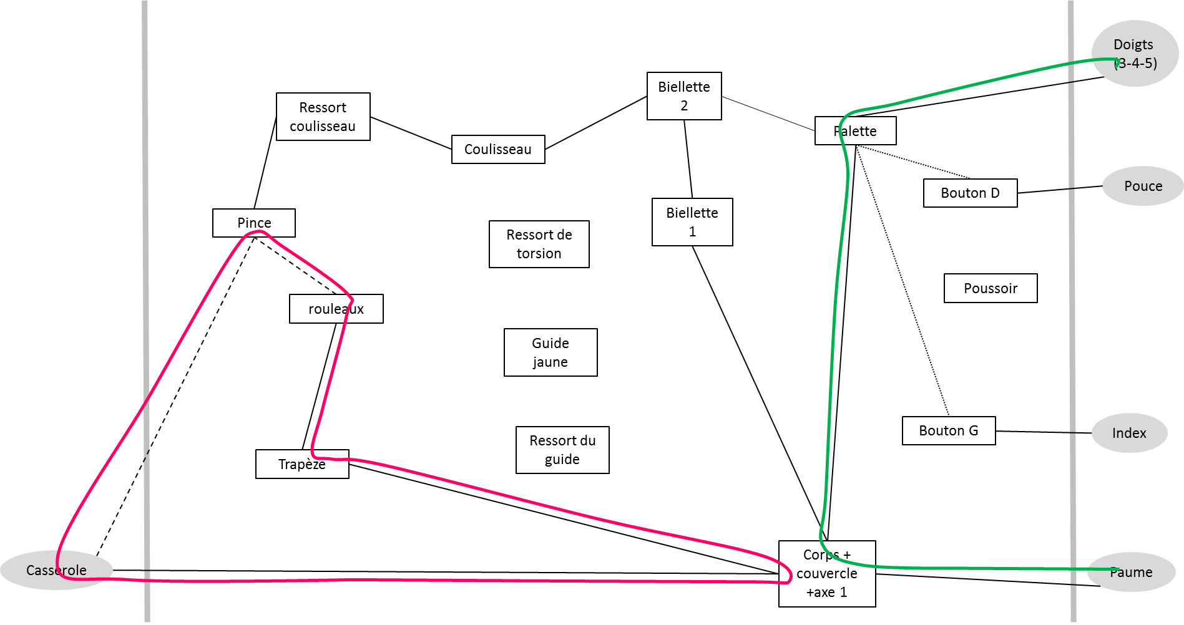

2.2 Compléter le fonctionnement
Compléter les contacts impliquant le guide, le ressort de guide, le poussoir et le ressort de torsion.
Tracer les flux traduisant le déblocage : libération des rouleaux et de la genouillère.
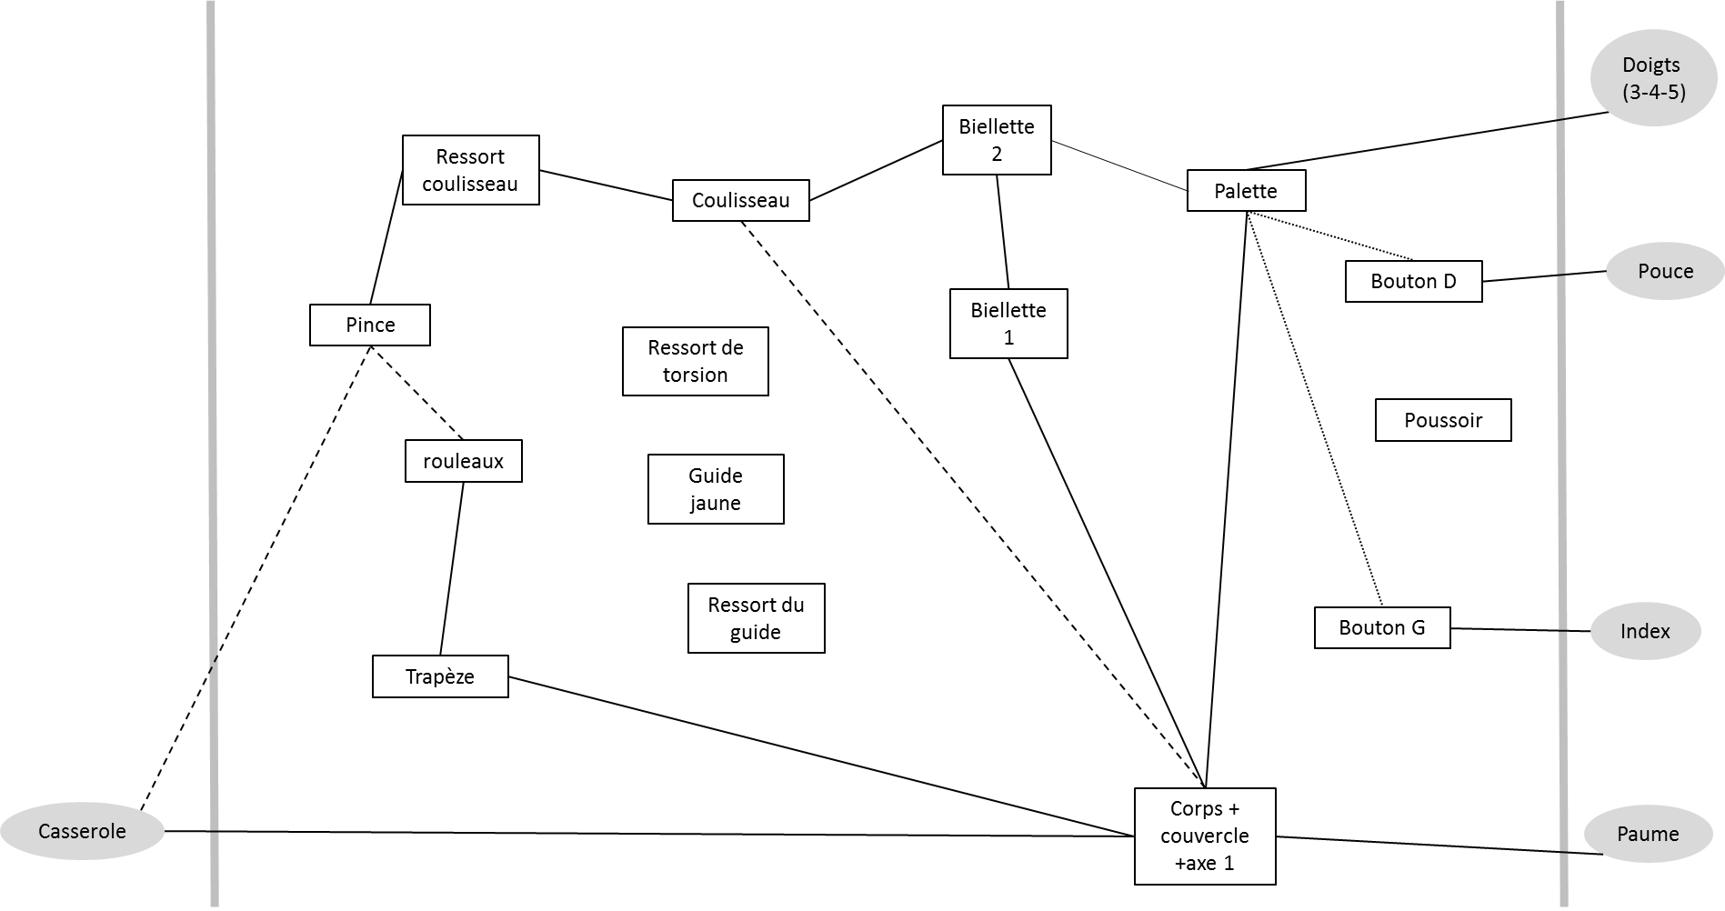

3. Focus sur le système auto-bloquant
Concentrons notre attention sur le système auto-bloquant (rouleaux, guide jaune, ressort de guide, et bien sûr pince).

3.1 Quels sont les paramètres de contrôle de ce dispositif ?

3.2 quelles sont les propriétés mécaniques requises sur les composants :

rouleaux
guide

4. Focus sur le système à genouillère
Le système considéré comprend : les deux biellettes, le coulisseau et son ressort.

4.1 Quels sont ses paramètres de contrôle ?

4.2 Quelle est son utilité dans le système

4.3 Ce système a un comportement dit "bistable" : il présente un point d'équilibre instable lorsque les 3 pivots sont coplanaires, séparant deux états stables de part et d'autre.
Citez d'autres systèmes techniques utilisant des systèmes bistables :

5. Et maintenant qu'on a fait le tour …

5.1 Quelle disposition permet à la poignée de s'adapter à différentes épaisseurs ou géométries de casserole ?

5.2 Les éléments que vous venez d'analyser (notamment auto-bloquant et bistable) répondent à des critères de valeur associées aux fonctions F_{S} ₍₁₋₂₋₃₎.
Quels sont ces critères ?

5.3 Le système est assez compliqué. On soupçonne que ceci résulte d'une confiance insuffisante dans le fonctionnement de sa version précédente, qui ne comportait pas le dispositif à rouleaux.
que suggérez-vous de faire pour le simplifier ?

Partie II : où les aigris feront des commentaires acides
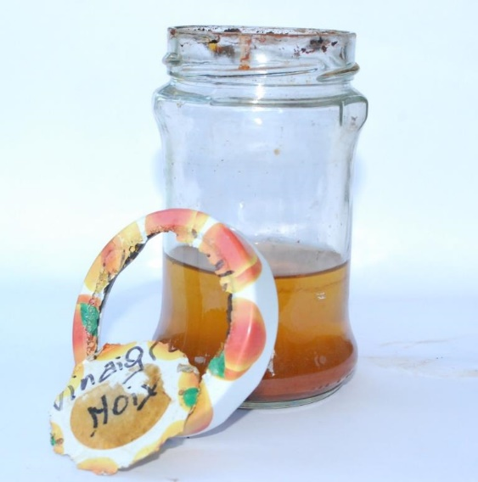
C'est la bonne surprise de la fin du final : on retrouve Tata Gertrude !
A la fois écolo et près de ses sous, Gertrude a la bonne habitude de recycler les emballages ; par exemple, elle a récemment stocké un reste de vinaigre aux noix (miam) dans une ancienne verrine de confiture.
Hélas, après quelques semaines sur l'étagère, voici dans quel état elle vient de retrouver le tout :

Considérons que le système étudié ici est l'emballage (= verrine + couvercle) .

1. Le problème observé traduit la défaillance d'une des fonctions du système
de quel type de fonction s'agit-il ?

2. Nous vous avons communiqué des recommandations pour identifier le plus complètement possible les critères de valeur.
quelle recommandation précise permet de prévenir ce type de problème ?

